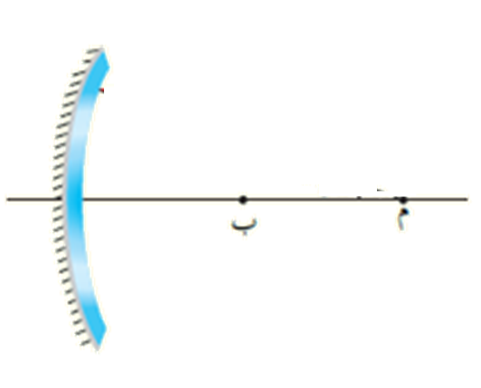

اسم المبدعة : ..........................
سؤال : حدد موقع الجسم ثم استنتج صفاته ,
By :
hanan shahatit
س < 2ع
صفات الخيال :
....................................................
س = 2ع
صفات الخيال :
....................................................

2ع <س <ع
صفات الخيال :
....................................................

س = ع
صفات الخيال :
....................................................

س > ع
صفات الخيال :
....................................................

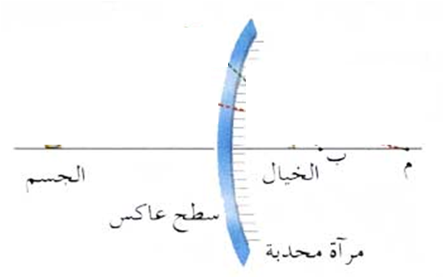

صفات الخيال :
....................................................

س > ع
صفات الخيال :
....................................................

من الآخر ..
المرآة المقعرة ..
المرآة المحدبة ..
دائما و مهما اختلف موقع الجسم
فإن الخيال ....... ....... .......
ملاحظة .. الي بتكتبلي مرأة بدل مرآة ناقص علامة ... لان المرأة لا تعكس الا صورة حقيقية ومعتدلة و حجمه يتناسب مع قيمة الشخص “WE SHOULD ALL BE FEMINISTS”

